Sintesi 1

IL FLUSSO REALE. NÉ UNO, NÉ DUE

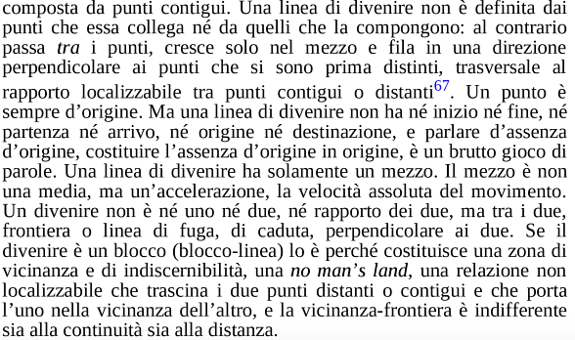

G. DELEUZE-F. GUATTARI, MILLE PIANI, “RICORDI E DIVENIRE, PUNTI E BLOCCHI”, 1980

Sintesi 2

IL PIANO DELL’ESSERE

È proprio dell’essenza dell’essere univoco riferirsi a differenze individuanti […] – come il bianco si riferisce a intensità diverse, ma resta essenzialmente lo stesso bianco. […] L’Essere si dice in un solo e stesso senso di tutto ciò di cui si dice, ma ciò di cui si dice differisce: si dice della differenza stessa. Senza dubbio, c’è ancora nell’essere univoco una gerarchia e una distribuzione, che concernono i fattori individuanti e il loro senso […]; lo stesso vale per le espressioni logos, nomos, nella misura in cui a loro volta rimandano a problemi di distribuzione. Occorre anzitutto distinguere una distribuzione che implica una partizione del distribuito come tale […]. Un siffatto tipo di distribuzione procede per determinazioni fisse e proporzionali, assimilabili a “proprietà” o territori limitati nella rappresentazione. È possibile che la questione agraria abbia avuto una grande importanza in questa organizzazione del giudizio come facoltà di distinguere le parti (“da una parte e dall’altra parte”). […] Ben diversa è la distribuzione da denominare nomadica, un nomos nomade, senza proprietà, confini o misura, ove non c’è più partizione di un distribuito, ma piuttosto ripartizione di quanti si distribuiscono in una spazio aperto illimitato, o perlomeno senza limiti precisi.
Emmanuel Laroche mostra che l’idea di distribuzione in nomos-nemo non è in rapporto diretto con quella di partizione (temno, daio, diayreo). Il senso pastorale di nemo (far pascolare) non implica che tardivamente una spartizione della terra. La società omerica non conosce recinti né proprietà dei pascoli: non si tratta di distribuire la terra alle bestie, ma al contrario di distribuire le bestie, di ripartirle qua e là in uno spazio illimitato.

G. DELEUZE, DIFFERENZA E RIPETIZIONE, “LA DIFFERENZA IN SÉ”, 1968

Sintesi 3

L’INTENSITÀ DIVINA

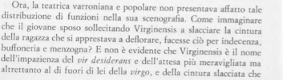
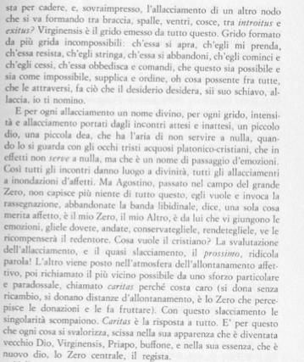

J.-F. LYOTARD, ECONOMIA LIBIDINALE, 1974

